Памятка о порядке проведения работ по переустройству или перепланировки помещений в МКД
17.10.2024
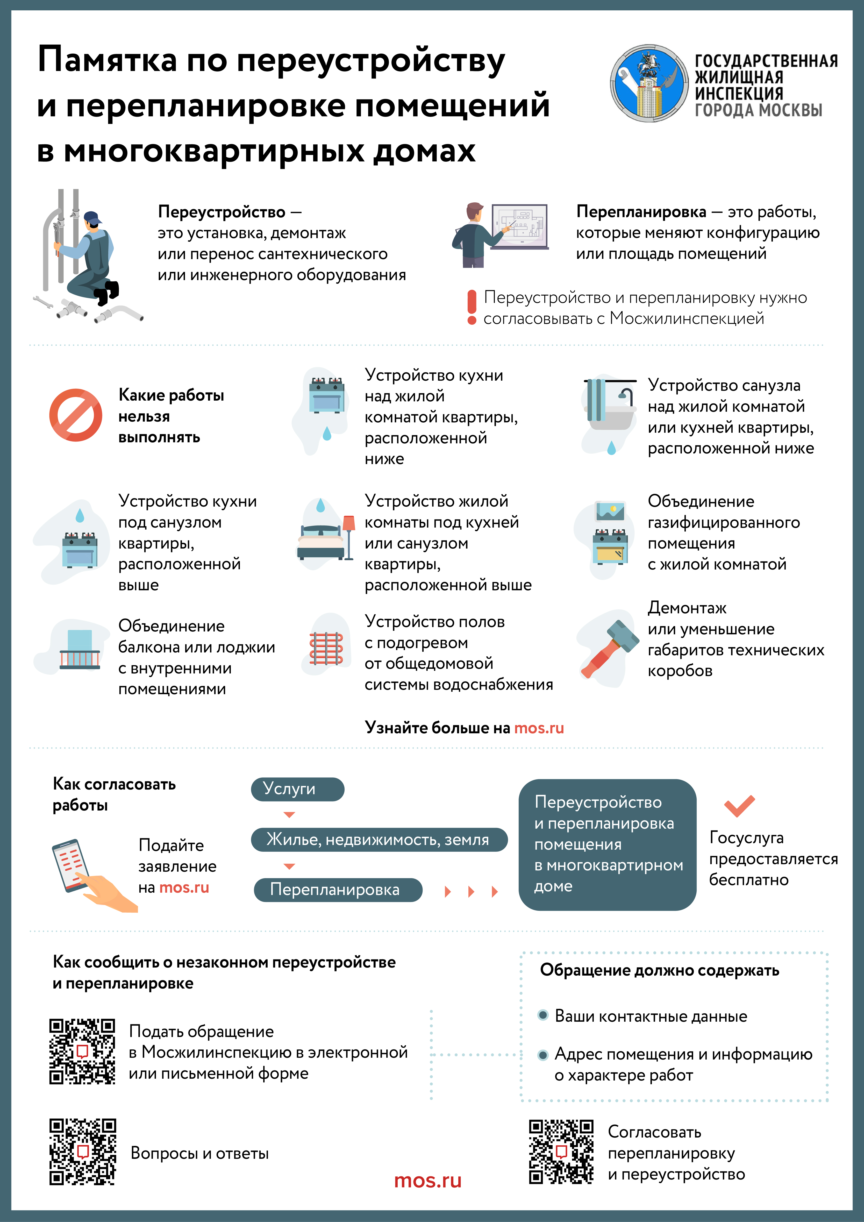

Адрес страницы: http://brateevo.mos.ru/housing-and-communal-services/detail/12616347.html
Управа района Братеево города Москвы

